界沟矿井下考勤时间明细表
单 位 | 时间  制式 | 班 次 |  |  | 备 注
单 位 | 时间  制式 | 夜班 | 早班 | 中班 | 备 注
安监科 | 6 | 21:30-5:30 | 5:30-13:30 | 13:30-21:30 | 8小时
抽采区 | 4 | 22:30-6:30 | 6:30-14:30 | 14:30-22:30 | 8小时
掘进区 | 7 | 22:00-6:00 | 6:00-14:00 | 14:00-22:00 | 8小时
机电科 | 1 | 22:50-6:50 | 6:50-14:50 | 14:50-22:50 | 8小时
运输区 | 1 | 22:50-6:50 | 6:50-14:50 | 14:50-22:50 | 8小时
通风区 | 7 | 22:00-6:00 | 6:00-14:00 | 14:00-22:00 | 8小时
预备区 | 7 | 22:00-6:00 | 6:00-14:00 | 14:00-22:00 | 8小时
修护区 | 1 | 22:50-6:50 | 6:50-14:50 | 14:50-22:50 | 8小时
综采区 | 8 | 21:00-5:00 | 5:00-13:00 | 13:00-21:00 | 8小时
大 班 | 5 |  | 6:50开始 |  | 3小时
 |  |  | 6:50开始 |  | 4小时

通过与矿方沟通，提出以下需求：
1.需要两个考勤班制:
①小班制，即8小时三班，
②大班制，即4小时班。
人员属于小班，满8小时为满勤，不足8小时为虚勤；人员属于大班，满4小时为满勤，不足4小时为虚勤。人员下井不会出现交叉情况，如8点以后早班不会再有人下井。
2.报表统计工具虚勤不要包含在实际出勤里面（修改报表工具）。
根据需求，可以采取如下方案解决：
步骤一、在考勤配置里做如下配置：
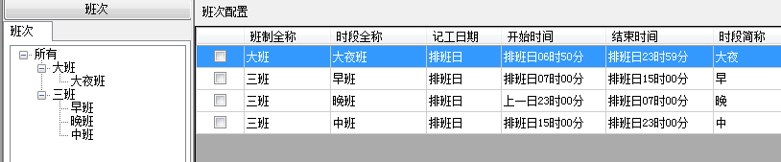
在班次里配置两个班制：大班制、三班制，具体班制配置如下：
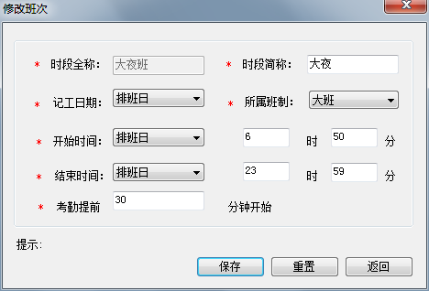

大班配置

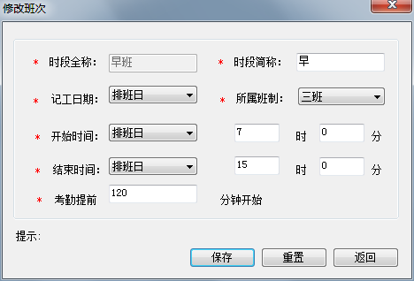

三班早班配置

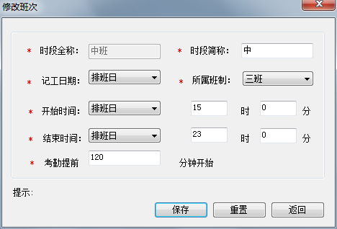

三班中班配置

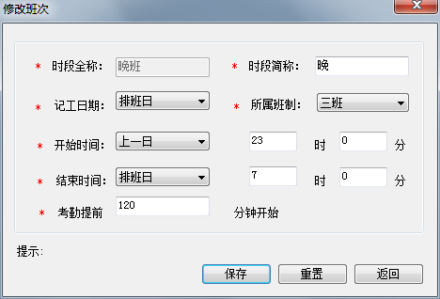

三班晚班配置

注意：三班制的考勤提前都设为120分钟，即比开始时间提前2小时开始考勤。例如早班开始时间为7：00，考勤提前2小时，人员采用这个班制后5点以后下井即算早班（矿上实际情况为8点以后早班不会再下井，这样就保证了早班和中班不会出现交叉的情况，也就是三班不会出现交叉考勤）。

步骤二、在考勤配置里做如下配置：
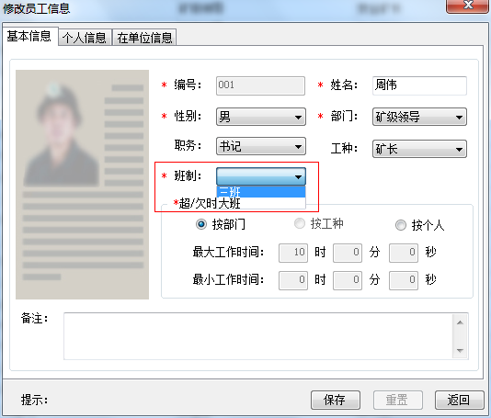
如图在班制里为该人员配置属于哪个班制（三班或者大班）。
注意：如果人员配置为三班制，则早上5:00后下井为三班早班，满8小时为满勤，不足8小时为虚勤;如果人员配置为大班，则早上6:50以后下井为大班，满4小时为满勤，不足4小时为虚勤。
采用以上解决方案后，矿上每个人员会有所属班制，考勤即依照各自班制执行，这个需要矿方手动设置（每个人采用三班还是大班制）；厂家方面则需要修改程序，在人员信息中添加班制设置项，修改考勤、考勤统计等模块的相关逻辑。

